範例1
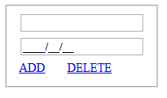

<HTML>
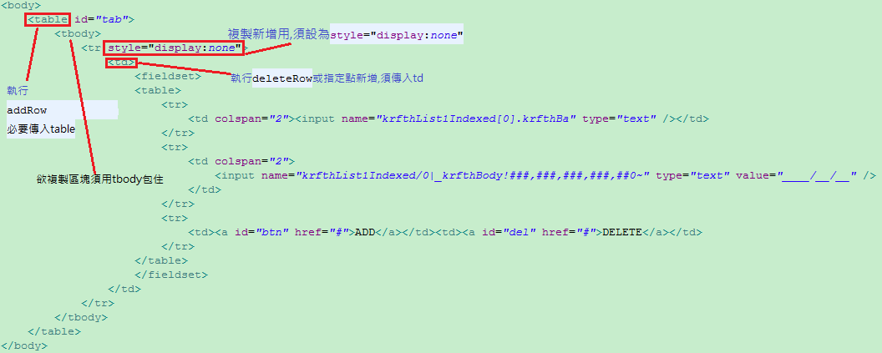
<Script>
1.垂直行增
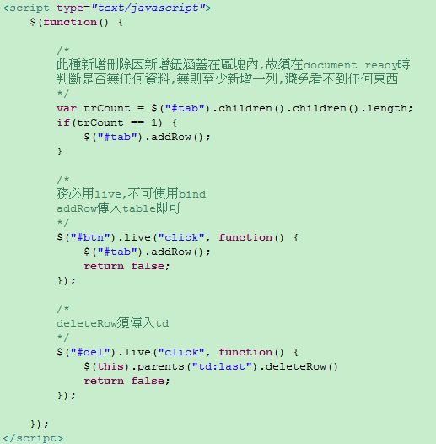
2.水平新增
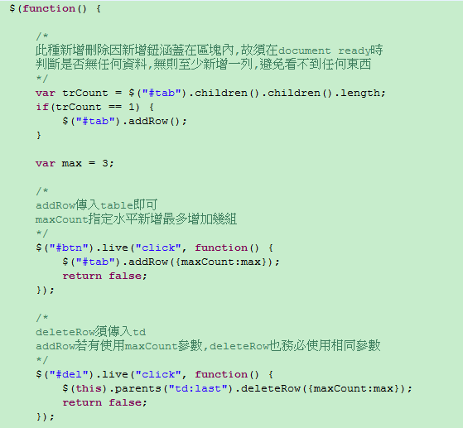
3.指定插入點新增(只示範垂直插入點新增,可再加入maxCount混合使用)
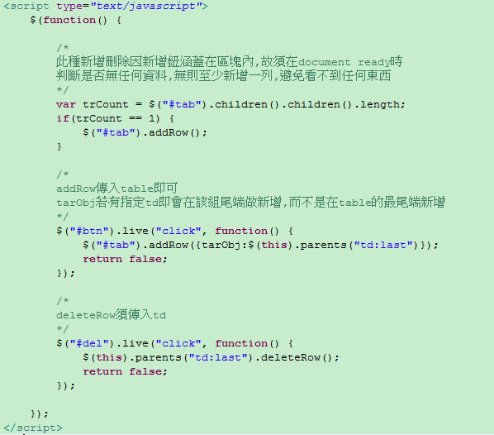

註:deleteRow尚有另一參數minCount,此參數用來設定至少須保留幾組在頁面上,預設為1組
範例2

<HTML>
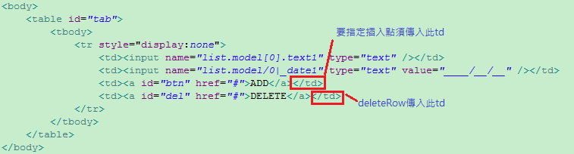

<Script>用法與範例1類似,不再詳述
範例3
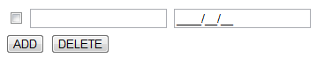

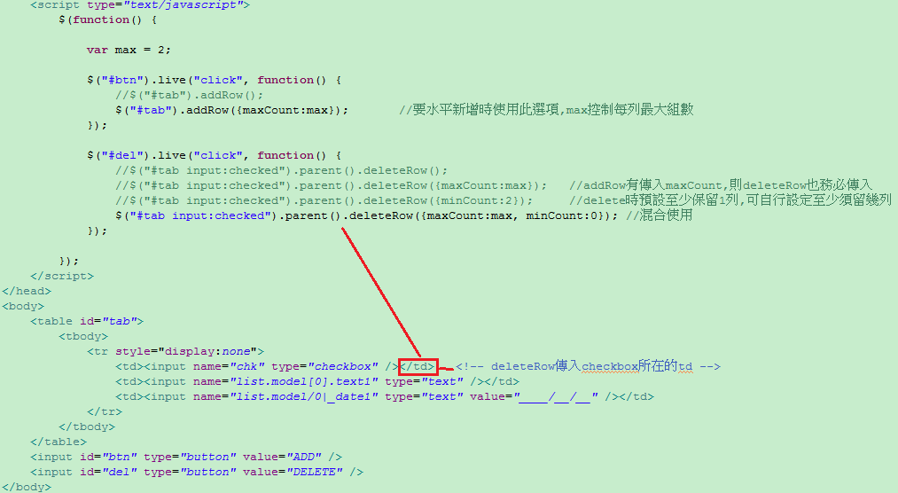
<HTML與Script>
註:此種類型較不適用於指定點新增,都是在最尾端新增,若要在打勾的checkbox該組後新增的話,一樣可傳入該checkbox所在的td
範例4
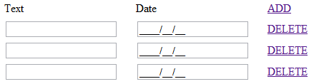

<HTML與Script>
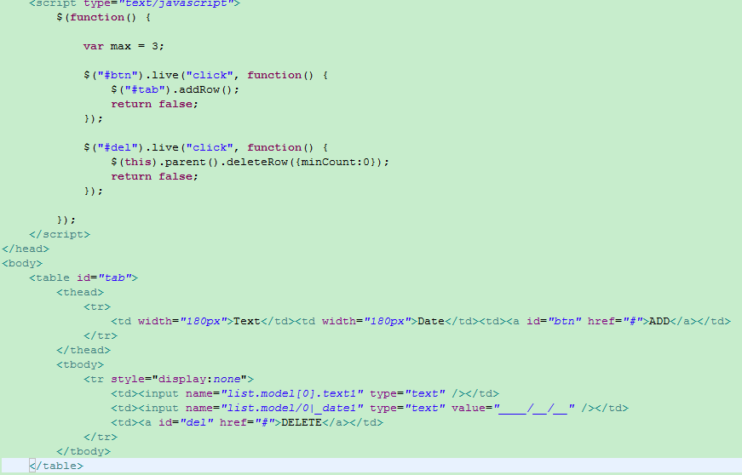

與範例3類似,只是將checkbox改為link,要delete一樣傳入該link所在td即可
總結
- 欲新增刪除區塊務必包在<tbody>內
- 第一列永遠為style="display:none",用來做新增複製
- 呼叫addRow須使用<table>
- 呼叫deleteRow須使用<td> (link或checkbox所在的td)
- addRow允許傳入參數{tarObj, maxCount}, tarObj為指定點新增:傳入td即可, maxCount為水平新增使用來限制多少組後要換列, 皆未傳入時預設增加在<tbody>內的最尾端, 並且為垂直新增
- deleteRow允許傳入參數{maxCount, minCount}, addRow若有傳入maxCount, deleteRow也必須傳入相同數字, minCount用來限定至少須留幾組在頁面上, 皆無傳入時預設至少留1組

